Отчет

реализации волонтерского проекта

**«Ни дня без добрых дел»**

за 2019 год

МКОУ «Иконниковская СШ»

|  |  |  |
| --- | --- | --- |
| № п/п | Название волонтерского отряда | **ЮНИОР** (Юные неравнодушные идейные организованные ребята) |
| 1 | Образовательное учреждение | МКОУ «Иконниковская СШ» |
| 2 | Ф.И.О. руководителя волонтерского отряда | Ермолина Евгения Анатольевна |
| 3 | Телефон, e - mail | (849432)25146,  89203864182  [ikonnikovo.kr@mail.ru](mailto:ikonnikovo.kr@mail.ru) |
| 4 | Количество зарегистрированных добровольцев в отряде | 15 |
| 5 | Направление  деятельности | Основные направления работы отряда «Юниор»:  - Социальное волонтерство ;  - Событийное волонтерство;  - Спортивное волонтерство;  - Патриотическое волонтерство;  - Экологическое волонтерство; |
| D:\2018-2019\волонтнр\2f40c419f6de9060a28f6ea2446bfb3c.jpgD:\2018-2019\волонтнр\2f40c419f6de9060a28f6ea2446bfb3c.jpg6 | Реализованные проекты | * акция **«Мы выбираем МИР»**, торжественная  линейка, посвященная Дню солидарности в борьбе с терроризмом. * Акция «День добрых дел» * Спортивная игра **«Муравейник»** * Акция **«Мир, труд, май»** участие в уборке территорию памятника «Неизвестного солдата» * Всероссийская акция **«Георгиевская ленточка»** * Участие в торжественном шествии и митинге, посвященном Дню Победы * Изготовление открыток   **«С праздником Великой Победы!»**   * Участие в акциях ЗОЖ   17 ноября – Международный день  отказа от курения  1 декабря – Всемирный день борьбы  со СПИДом  7 апреля – Всемирный день здоровья  31 мая – Всемирный день без табака  26 июня – Международный день  борьбы с наркоманией   * Помощь в организации мероприятий в пришкольном оздоровительном лагере **«Радуга детства»** * В разработке проект   **«75 лет Великой Победе»** |



**Волонтерский отряд «ЮНИОР»** состоит

из 15 добровольцев - учащиеся 9 -11 классов.

**Наш отряд организован в феврале 2018 года.**

**Цель:**

- развитие волонтёрского движения в школе;

- формирование позитивных установок учащихся на добровольческую деятельность.

**Задачи:**

* Развитие высоких нравственных качеств путём пропаганды идей добровольного труда на благо общества.
* Профилактика вредных привычек, наркомании.
* Развитие позитивной мотивации учащихся к ведению ЗОЖ и повышение уровня культуры здоровья участников педагогического процесса.
* Внедрение социальных проектов, мероприятий, акций и участие в них.
* Социальное потронирование пожилых людей.
* Привлечение новых единомышленников к участию в профилактической работе.

**Правила деятельности волонтера:**

* Если ты волонтер, забудь лень и равнодушие к проблемам окружающих.
* Будь генератором идей!
* Уважай мнение других!
* Обещаешь – сделай!
* Не умеешь – научись!
* Будь настойчив в достижении целей!
* Веди здоровый образ жизни! Твой образ жизни – пример для подражания.

По итогам волонтерской деятельности за 2018 год, нашему отряду «ЮНИОР» Иконниковской средней школы вручили кубок победителя за организацию большого количества добрых дел. От радости и позитивного настроя у нас появились новые идеи и новые проекты, реализовать которые помогает Евгения Анатольевна.

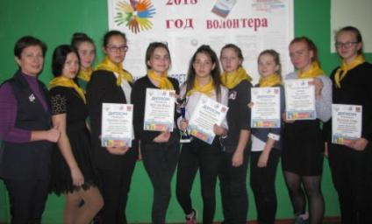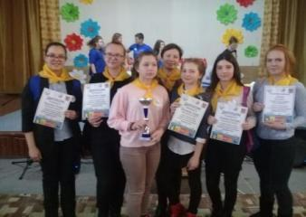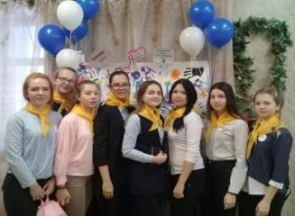

**Дети любят поиграть**

Масленица – это один из самых веселых народных мероприятий, которое завершает зимнюю череду праздников и предвещает о начале весны! Для ребят начальных классов волонтеры «ЮНИОР» проводили игры и веселили всех собравшихся в зале, дети водили хороводы, пели песни, частушки, зазывали весну.

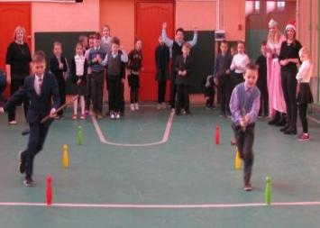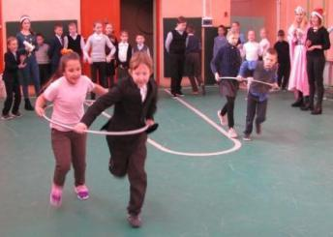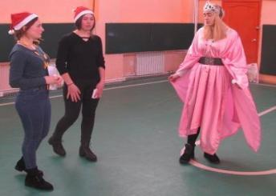

**ЧИСТОТА - залог ЗДОРОВЬЯ**

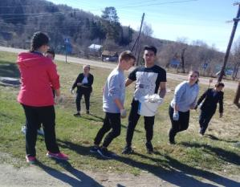 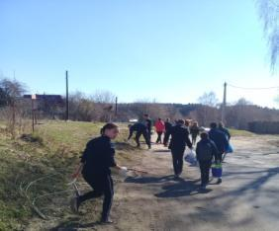

**"Чистота - залог здоровья! Порядок - прежде всего!"** Под таким девизом в ИСШ прошла экологическая акция.  Педагогами, **волонтерами «ЮНИОР»** и учащимися была организована уборка пришкольной территории. Дети с большой ответственностью подошли к этому мероприятию: убирали прошлогоднюю листву, убирали засохшие ветки. Все старались выполнить свою работу добросовестно. Старшеклассники убирали мусор около автобусной остановки д.Иконниково.

## Уроки безопасности

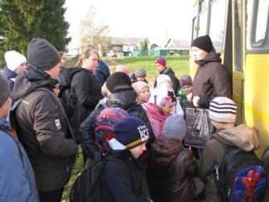

Волонтеры «ЮНИОР» проводили **акцию «Кресло безопасности»**. С учащимися проведены инструктажи по закреплению навыков безопасного поведения пассажиров в школьном автобусе. Беседы и мероприятия направлены на профилактику ПДД проходили в течение года.

**Акция «Мы за** **жизнь по правилам**!» **направлена** соблюдение правил дорожного движения, необходимость применения ремней безопасности и детских удерживающих устройств при перевозке детей в салоне автомобиля.

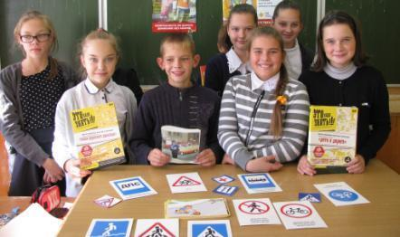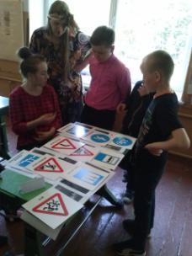

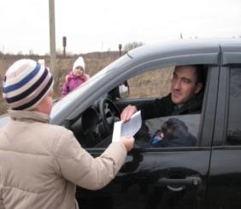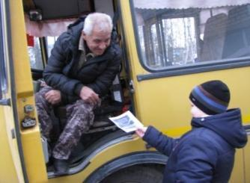

Учащиеся школы вручали памятки водителям и пешеходам, провели разъяснительные беседы, направленные на профилактику дорожно-транспортных происшествий.

**Подготовка к 9 мая**

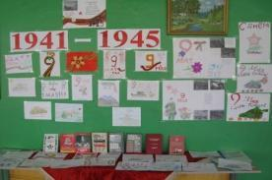**День Победы в Великой Отечественной войне**. Он нужен, чтобы люди не забывали о подвиге своих предков. Особенно важно рассказать о войне детям. Они должны знать, какой ценой досталась Победа над фашизмом. В ИСШ проходили мероприятия, посвященные 74 годовщине со дня Победы в Великой Отечественной войне.

Волонтеры «Юниор» под руководством Анны Константиновны сделали выставку детских рисунков, посвященную Великой Отечественной войне **«Спасибо деду за Победу!»**. Ребята ответственно отнеслись к патриотической тематике. Они отразили на бумаге свое детское представление о военном времени: кровавых боях, героизме солдат, своих родственниках – участниках Великой Отечественной войны.

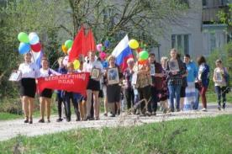**Митинг, посвящённый Дню Победы**

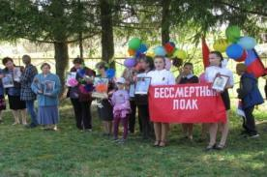

9 мая, в День Победы учащиеся школы, родители и коллектив МКОУ "Иконниковской СШ" приняли участие **в шествии Бессмертного** **полка**. В рядах Бессмертного полка бок о бок стояли взрослые и дети, которые хранят память о подвиге. У каждого на портрете свой герой. Главная цель  акции— сохранить связь поколений и память о наших предках – участниках Великой Отечественной войны, тружениках тыла.

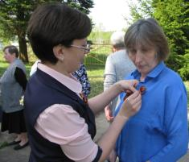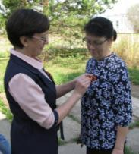

Всероссийская акция **«Георгиевская ленточка».**

## ****Спортивная игра "Муравейник"****

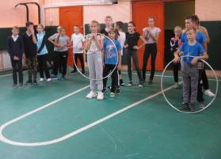**Ребята ИСШ участвовали в спортивной игре "Муравейник", которую организовали волонтеры «ЮНИОР» и учитель физической культуры Максим Александрович. Командам были предложены занимательные конкурсы с бегом, с мячами, со скакалкой, где они смогли проявить свои спортивные навыки. Все старались изо всех сил прийти к финишу первыми. На спортивной площадке царили смех, шум и веселье. Соревнования стали настоящим праздником спорта и здоровья! Участвуя в игре, дети смогли почувствовать себя большой спортивной единой семьей! Праздник получился захватывающим и забавным, оставил массу положительных эмоций и впечатлений.**

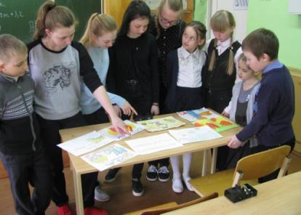**Экологическая акция «Береги лес».** Сегодня проблема окружающей среды в России и во всём мире стоит особенно остро. И для того, чтобы сохранить планету для будущих потомков, необходимо каждому человеку с раннего возраста научиться охранять природу.

С 21 по 25 октября 2019 г. проведена **экологическая** акция по сбору макулатуры **«Сдай макулатуру - спаси дерево!»**, целью которой являлось формирование активной позиции детей в области охраны окружающей среды. Акция проводилась в форме конкурсного соревнования. С большим энтузиазмом в ней участвовали школьники, которые приносили старые газеты, журналы, книги, картонные упаковки. 1 место по сбору макулатуры заняли ученики 5 класса, 2 место досталось 1 классу, а 3 место – 9 классу. Сдавая макулатуру на вторичную переработку, можно не только сократить размеры свалок, но и значительно экономить природные ресурсы, снизить загрязнение воды.

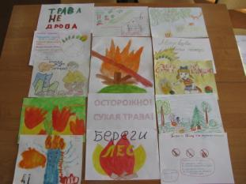

## ****Открытки ко Дню Учителя****

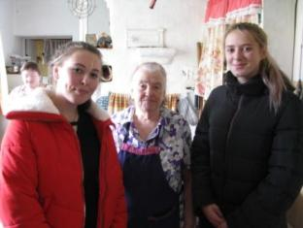**В нашей школе существует добрая традиция: поздравление учителей-ветеранов с Днем учителя. Волонтеры «ЮНИОР» решили, что лучшие подарки те, что сделаны от души и своими руками и, конечно же, цветы, поэтому изготовили праздничные открытки и подписали их.**

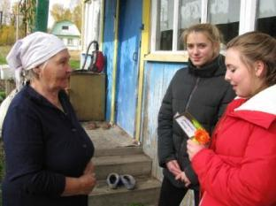

## ****Зима не время для скуки****

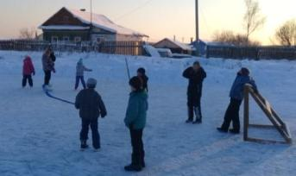Дети, родители и волонтеры, когда окрепнет лед на пруду д.Ченцы, всегда чистят снег для катания на коньках.

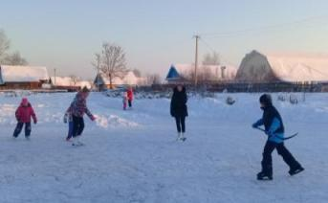Чтоб зимою не скучать,  
Надо всем коньки достать —  
И на лёд! Вперёд, вперёд,  
Отправляемся в полёт!  
Разбежались, покатились,  
Осторожно покружились.

Сила, счастье, красота,  
И паденья не беда!

В настоящее время волонтерский отряд развивается, взрослеет, у ребят появляется желание пополнить ряды волонтеров. Осуществляя свою деятельность по принципу «равный - равному», волонтеры передают сверстникам полезную информацию.

    Работая в волонтерском отряде, ребята меняются внутренне, и даже внешне. Взгляд из равнодушного превращается в горящий и заинтересованный. Сами подростки обретают самоуважение, становится уверенным. В дальнейшей жизни им проще общаться, взаимодействовать и включаться в любую деятельность, они умеют оказывать положительное влияние на людей, легко занимают лидерские позиции, проявляя в то же время толерантность и уважение к окружающим.

    Мы будем делать всё возможное, чтобы наш отряд «ЮНИОР» еще долго-долго приносил пользу людям, нуждающимся в помощи. Ведь главное в волонтёрстве - **активная жизненная позиция**, **ответственность** и высокая цель – **желание изменить этот мир к лучшему**.

Если, вдруг, у вас беда,  
Если помощь Вам нужна,  
Вам помогут  ВОЛОНТЕРЫ,  
Не откажут никогда!!!



**Добровольческий отряд «ЮНИОР»**

**МКОУ «Иконниковская СШ»**

## 